Projet Web FOODY 2 G.L.S.I
U.V : 2025-2026

Table des matières
Table des matières
Introduction Générale 2
Chapitre 1 : Spécification des besoins 2
1. Introduction 2
2. Contexte du système 3
3. Identification des acteurs: 3
USER ADMIN 4
4. Diagramme de cas d’utilisation globale : 4
5. Le diagramme de séquence : 5
5.1 Authentification : 6
5.2 Gérer Recette : 7
6. Conclusion : 8

Introduction Générale
Aujourd’hui, l’alimentation saine,, est devenue un sujet central pour de nombreuses personnes à travers le monde. Avec l’augmentation des maladies liées au mode de vie et à la nutrition, aussi l’augmentation des restaurants des alimentation rapide, cela mène à des effets négatifs sur la santé physique et mentale, pouvant contribuer à des troubles tels que la dépression et la dysmorphie corporelle. De plus en plus de gens cherchent à adopter des habitudes alimentaires qui favorisent la santé, le bien-être et l’état psychologique.
L’alimentation nutritive consiste à manger varié, équilibré et nutritif, en choisissant des produits naturels et peu transformés. Elle englobe des fruits, légumes, légumineuses, céréales complètes, poissons,et autres aliments riches en nutriments essentiels comme protéines,carbohydrates,vitamines,fibre alimentaire...
Nos jours, il est facile de trouver des recettes saine dans l’internet même la préparation de la recette et le calcule du Macros.
Dans ce cadre s’inscrit notre projet, intitulé «FOODY», qui vise à aider les gens à trouver des recettes simples et saines, ainsi qu’à connaître les calories, les ingrédients et les méthodes de préparation.
Finalement,nous clôturons notre rapport par une introduction générales et perspectives.

Chapitre 1 : Spécification des besoins
- Introduction
Ce premier chapitre, dédié à la spécification des besoins, constitue la pierre angulaire de notre travail .L’analyse de besoin est une étape essentielle dans n’importe quel projet et il est utile pour le succès d’un système .Son objectif est de traduire les attentes des utilisateurs en exigences le diagramme de cas d’utilisation , un tableau récapitulatif et le diagramme de séquence

Contexte du projet :
Avec l’évolution des technologies web et l’intérêt croissant pour la nutrition et le mode de vie sain, de plus en plus de personnes cherchent à mieux contrôler leur alimentation.
De nombreuses personnes souhaitent équilibrer leur alimentation entre deux catégories souvent opposés :
- Plats saines (santé, bien-être).
- Plats célèbres (gastronomie populaire).
Le défi majeur pour l'utilisateur est d'obtenir des informations transparentes (calories, macronutriments) sur ce qu'il consomme .
Dans ce contexte, la solution proposée est un site web interactif et rapide de gestion et de consultation de recettes alimentaires organisé en deux catégories principaux :
- Catégorie plats saines: dédié aux recettes saines, équilibrées et adaptées aux personnes souhaitant contrôler leur alimentation.
- Catégorie Plats célèbres : regroupe des recettes populaires et traditionnelles connues du grand public.
Pour chaque recette, l’utilisateur peut consulter les différentes valeurs nutritionnelles et même la méthode de préparation
En plus de la consultation, le système donne aux utilisateurs un espace membre privé où l'utilisateur devient acteur. En soumettant ses propres recettes, le système automatise le calcul des indicateurs de santé (cal, protéines...) et permet une gestion dynamique de sa bibliothèque personnelle qui s’appelle «MyKitchen» (Ajout, Modification, Suppression).

Identification des acteurs:
un acteur est un rôle un utilisateur interagissant avec le système. Dans notre système se présente deux acteurs principaux comme ce figure ci dessous :


USER ADMIN
Figure 1: Les acteurs de notre système

Ce tableau représente la des description de chaque acteur :
Acteurs | Role
User | - s’inscrire  - s’ authentifier  - consulter recette personnelle  - consulter recette publique  - gérer recette personnelle
Admin | - s’ authentifier  - gérer recette publique

Diagramme de cas d’utilisation globale :
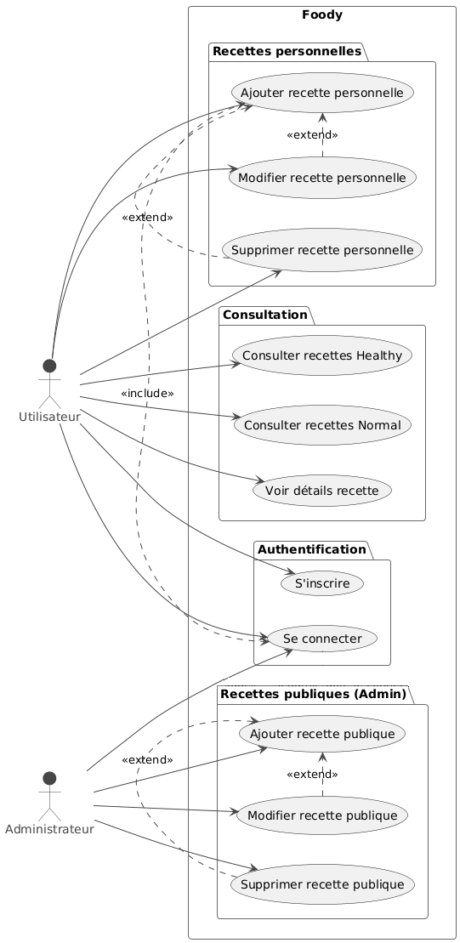

Le diagramme de séquence :

5.1 Authentification :

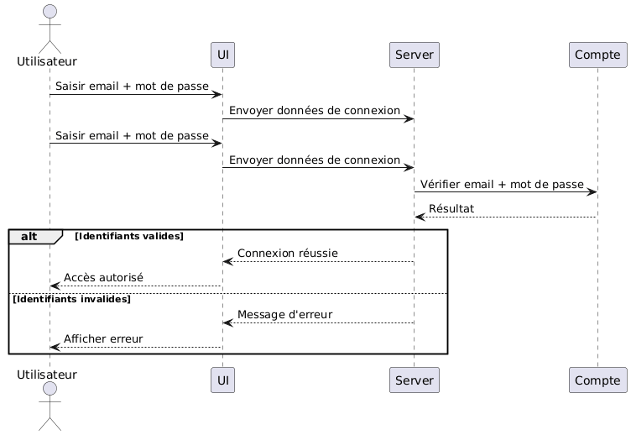

5.2 Gérer Recette :

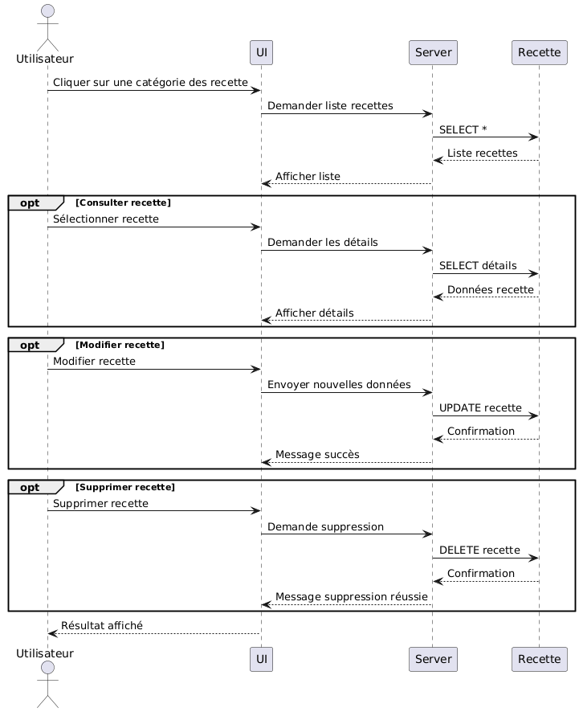

Conclusion :
Dans ce chapitre, nous avons identifié les besoins fonctionnelle et non fonctionnelle ainsi que les acteurs principaux de l’application web,puis nous avons décrit le diagramme de cas d’utilisation globale et finalement le Backlog du système .

